易学自媒体APP

易学自媒体App是一个专为易学爱好者设计的综合平台，致力于提供便捷、全面的易学内容服务。用户可以在这个平台上获取最新的、热门的易学资讯，发布自己的易学内容，与其他用户互动交流。同时，App还提供了丰富的易学知识和教程，帮助用户深入了解易学的魅力。用户可以在个人信息主页上管理自己的个人资料、动态和成就。易学自媒体App是一个充满智慧和探索精神的社区，欢迎所有对易学感兴趣的用户加入，共同探索易学的奥秘。

*功能图
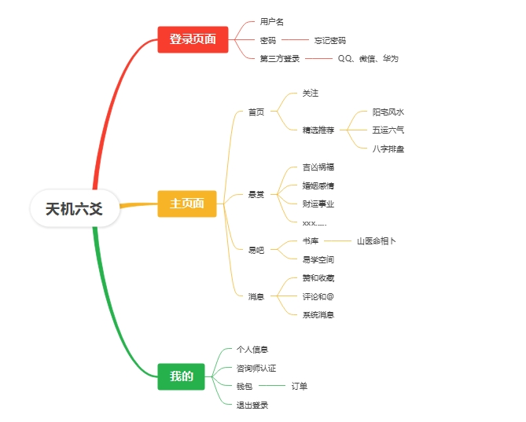

*项目页面介绍
1. 精选推荐页面
- 功能描述：此页面将展示一些热门的、受到广大用户喜爱的易学相关内容。通过算法和人工编辑的筛选，确保内容的质量和准确性。
- 特色：可以按照分类、热度、发布时间等不同维度进行筛选，便于用户找到自己感兴趣的内容。同时，提供内容推荐算法，根据用户的浏览历史和喜好，推送个性化的内容。
- 页面截图：
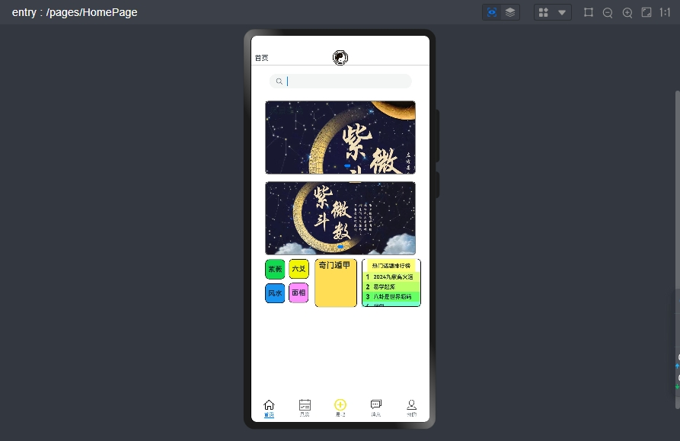
- 代码及解释如下：
TabContent() {
Column() {
Row() {
Text("首页")
.width("42.03vp")
.height("39vp")
.offset({ x: "0vp", y: "2.86vp" })
.textAlign(TextAlign.Center)
.fontSize("14fp")
Image($r('app.media.13'))
.width("36.62vp")
.height("36.62vp")
.offset({ x: "119.64vp", y: "0.16vp" })
}
.width("100%")
.height("5%")
.borderWidth("0vp")
.margin({ top: "0vp", bottom: "0vp", left: "0vp", right: "0vp" })
Divider()
.width("100%")
.height("1vp")
Search({})
.width("80%")
.height("30vp")
.offset({ x: "0.33vp", y: "8.67vp" })
Column() {
Swiper() {
Column() {
Text("精选推荐")
.width("112.78vp")
.height("38.33vp")
.offset({ x: "-86.95vp", y: "3.45vp" })
.fontSize("17fp")
.fontWeight(FontWeight.Bold)
/*Image($r('app.media.pic'))
.width("100%")
.height("100%")
.offset({ x: "0vp", y: "-38.33vp" })*/
}
.backgroundImage($r('app.media.11'))
.width("100%")
.height("100%")
Column() {
Text("出片地")
.width("112.78vp")
.height("38.33vp")
.offset({ x: "-86.95vp", y: "0vp" })
.fontSize("17fp")
.fontWeight(FontWeight.Bold)
}
.backgroundImage($r('app.media.11'))
.width("100%")
.height("100%")
Column() {
Text("风景圣地")
.width("112.78vp")
.height("38.33vp")
.offset({ x: "-86.95vp", y: "0vp" })
.fontSize("17fp")
.fontWeight(FontWeight.Bold)
}
.backgroundImage($r('app.media.11'))
.width("100%")
.height("100%")
}
.loop(true)
.autoPlay(true)
.duration(400)
.width("100%")
.height("100%")
}
.width("304.78vp")
.height("148.89vp")
.offset({ x: "0.28vp", y: "25.01vp" })
.borderWidth("1.5vp")
.borderColor("#7d7d7d")
.borderRadius("8vp")
Column() {
Swiper() {
Stack() {
Image($r('app.media.11'))
.width("100%")
.height("100%")
Image($r('app.media.11'))
.width("100%")
.height("100%")
Text("f19023526杨永杰")
.width("200vp")
.height("60vp")
.offset({ x: "15.65vp", y: "-311.44vp" })
.fontColor(Color.Black)
.fontSize("50fp")
}
.width("100%")
.height("100%")
}
}
.backgroundImage($r('app.media.11'))
.width("304.78vp")
.height("148.89vp")
.offset({ x: "0.28vp", y: "39.5vp" })
.borderWidth("1.5vp")
.borderColor("#7d7d7d")
.borderRadius("8vp")
Column() {
Text("紫薇")
.width("100%")
.height("100%")
.borderColor("#7d7d7d")
.textAlign(TextAlign.Center)
.fontSize("14fp")
.fontWeight(FontWeight.Bold)
}
.width("40vp")
.height("40vp")
.offset({ x: "-131.66vp", y: "47.8vp" })
.borderWidth("1vp")
.borderRadius("8vp")
.backgroundColor("#10da4d")
Column() {
Text("六爻")
.width("100%")
.height("100%")
.borderColor("#7d7d7d")
.textAlign(TextAlign.Center)
.fontSize("14fp")
.fontWeight(FontWeight.Bold)
}
.width("40vp")
.height("40vp")
.offset({ x: "-83.76vp", y: "7.16vp" })
.borderWidth("1vp")
.borderRadius("8vp")
.backgroundColor("#f1f500")
Column() {
Text("风水")
.width("100%")
.height("100%")
.borderColor("#7d7d7d")
.textAlign(TextAlign.Center)
.fontSize("14fp")
.fontWeight(FontWeight.Bold)
}
.width("40vp")
.height("40vp")
.offset({ x: "-131.78vp", y: "16.35vp" })
.borderWidth("1vp")
.borderRadius("8vp")
.backgroundColor("#1893f2")
Column() {
Text("面相")
.width("100%")
.height("100%")
.borderColor("#7d7d7d")
.textAlign(TextAlign.Center)
.fontSize("14fp")
.fontWeight(FontWeight.Bold)
}
.width("40vp")
.height("40vp")
.offset({ x: "-84.35vp", y: "-24.67vp" })
.borderWidth("1vp")
.borderRadius("8vp")
.backgroundColor("#FF8EFF")
.backgroundColor("#FF8EFF")
Row() {
Text("奇门遁甲")
.width("69.63vp")
.height("25.43vp")
.offset({ x: "6.33vp", y: "-35.96vp" })
.fontSize("16fp")
.fontWeight(FontWeight.Bold)
}
.width("84.93vp")
.height("98.02vp")
.offset({ x: "-8.98vp", y: "-113.52vp" })
.borderWidth("1vp")
.borderRadius("8vp")
.backgroundColor("#FFDD55")
Row() {
Text("热门话题排行榜")
.width("96.79vp")
.height("28.4vp")
.offset({ x: "10.33vp", y: "-33.98vp" })
.textAlign(TextAlign.Center)
.fontSize("11fp")
.fontWeight(FontWeight.Bold)
.backgroundColor("#FFFF77")
List() {
ListItem() {
Row() {
Text("1")
.width("20%")
.height("100%")
.textAlign(TextAlign.Center)
.fontSize("13fp")
.fontWeight(FontWeight.Bolder)
.backgroundColor("#DDFF77")
Text("2024九紫离火运")
.width("80%")
.height("100%")
.fontSize("11fp")
.fontWeight(FontWeight.Bold)
.backgroundColor("#DDFF77")
}
.width("100%")
.height("100%")
}
.width("100%")
.height("20vp")
ListItem() {
Row() {
Text("2")
.width("20%")
.height("100%")
.textAlign(TextAlign.Center)
.fontSize("13fp")
.fontWeight(FontWeight.Bolder)
.backgroundColor("#BBFF66")
Text("易学起源")
.width("80%")
.height("100%")
.fontSize("11fp")
.fontWeight(FontWeight.Bold)
.backgroundColor("#BBFF66")
}
.width("100%")
.height("100%")
}
.width("100%")
.height("20vp")
ListItem() {
Row() {
Text("3")
.width("20%")
.height("100%")
.textAlign(TextAlign.Center)
.fontSize("13fp")
.fontWeight(FontWeight.Bolder)
.backgroundColor("#66FF66")
Text("八卦是世界源码")
.width("80%")
.height("100%")
.fontSize("11fp")
.fontWeight(FontWeight.Bold)
.backgroundColor("#66FF66")
}
.width("100%")
.height("100%")
}
.width("100%")
.height("20vp")
ListItem() {
Row() {
Text("4")
.width("20%")
.height("100%")
.textAlign(TextAlign.Center)
.fontSize("13fp")
.fontWeight(FontWeight.Bolder)
.backgroundColor("#77FFCC")
Text("相学")
.width("80%")
.height("100%")
.fontSize("11fp")
.fontWeight(FontWeight.Bold)
.backgroundColor("#77FFCC")
}
.width("100%")
.height("100%")
}
.width("100%")
.height("20vp")
}
.width("100%")
.height("70vp")
.offset({ x: "-97.79vp", y: "13.48vp" })
}
.width("119.5vp")
.height("97.03vp")
.offset({ x: "103.03vp", y: "-211.51vp" })
.borderWidth("1vp")
.borderRadius("8vp")
}
.width("100%")
.height("93%")
.borderWidth("0vp")
.borderRadius("0vp")
}
.tabBar({ icon: $r('app.media.shouye'), text: "首页" })

2. 悬赏页面
- 功能描述：这是一个任务发布平台，用户可以在此发布易学相关的任务，并设置悬赏金。其他用户可以接取这些任务，完成后获得相应的奖励。
- 特色：支持多种任务类型，如易学解析、命理推算、风水布局等。用户可以根据自己的需求选择任务类型和悬赏金额。同时，提供任务评价系统，确保任务完成的质量。
- 页面截图
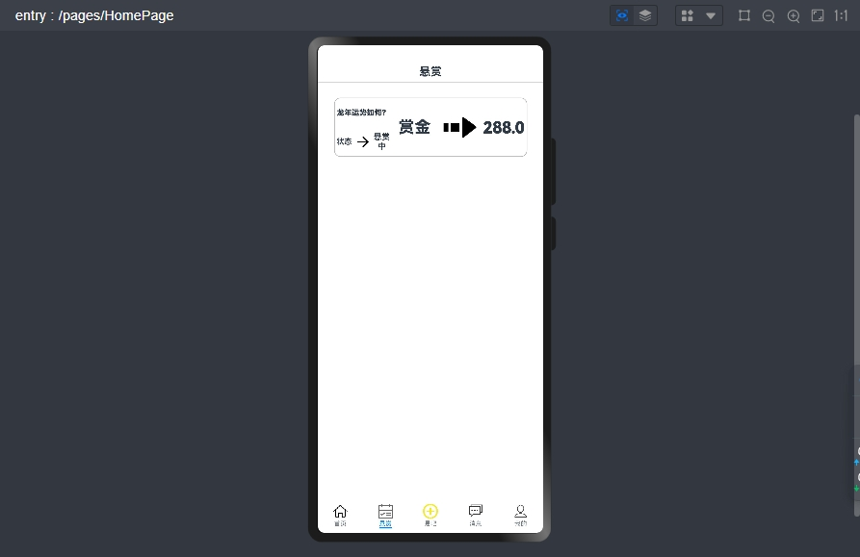
- 代码及解释如下：
TabContent() {
Column() {
Row() {
Text("悬赏")
.width("100%")
.height("100%")
.textAlign(TextAlign.Center)
.fontSize("18fp")
.fontWeight(FontWeight.Bolder)
}
.width("100%")
.height("5%")
Divider()
.width("100%")
.height("1vp")
Row() {
Column() {
Text("龙年运势如何？")
.width("100%")
.height("50%")
.textAlign(TextAlign.Center)
.fontSize("12fp")
.fontWeight(FontWeight.Bolder)
Row() {
Text("状态")
.width("33%")
.height("100%")
.textAlign(TextAlign.Center)
.fontSize("12fp")
.fontWeight(FontWeight.Bold)
Image($r('app.media.goto'))
.width("20%")
.height("70%")
.offset({ x: "6.3vp", y: "0.27vp" })
.objectFit(ImageFit.Contain)
.renderMode(ImageRenderMode.Original)
Text("悬赏中")
.width("33%")
.height("100%")
.offset({ x: "12.3vp", y: "0vp" })
.textAlign(TextAlign.Center)
.fontSize("13fp")
.fontWeight(FontWeight.Bold)
}
.width("100%")
.height("50%")
}
.width("90vp")
.height("100%")
Text("赏金")
.width("74.58vp")
.height("100%")
.textAlign(TextAlign.Center)
.fontSize("26fp")
.fontWeight(FontWeight.Bolder)
Image($r('app.media.goto3'))
.width("60.22vp")
.height("56.82%")
.offset({ x: "5.17vp", y: "0.3vp" })
.objectFit(ImageFit.Contain)
Text("288.0")
.width("74.58vp")
.height("100%")
.offset({ x: "7.53vp", y: "1vp" })
.textAlign(TextAlign.Center)
.fontSize("26fp")
.fontWeight(FontWeight.Bolder)
}
.width("308.21vp")
.height("94.48vp")
.offset({ x: "0.32vp", y: "23.93vp" })
.borderWidth("1vp")
.borderColor("#b8b7b7")
.borderRadius("10vp")
}
.width("100%")
.height("93%")
}
.tabBar({ icon: $r('app.media.plan'), text: "悬赏" })

3. 发布页面
- 功能描述：这是一个UGC（用户生成内容）平台，用户可以发布自己的易学文章、心得、感悟等内容。
- 特色：提供便捷的发布工具，支持图片、视频、音频等多种格式。同时，提供内容审核机制，确保发布的内容符合平台规定。发布的内容可以设置付费阅读或赞赏功能，为用户提供额外的收入来源。
- 页面截图：
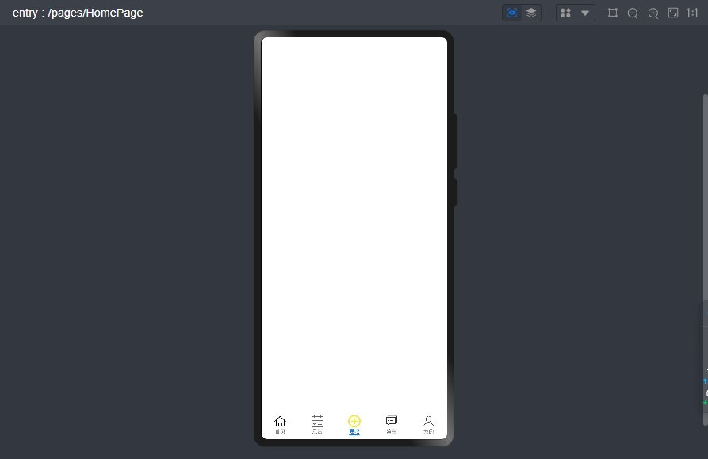
- 代码及解释如下：
TabContent()
.tabBar({ icon: $r('app.media.add'), text: "易吧" })

4. 易学空间页面
- 功能描述：这是一个易学知识库，用户可以在此浏览和学习各种易学知识。
- 特色：知识库内容丰富，涵盖面广，包括但不限于命理、风水、占卜等领域。提供知识分类和标签系统，方便用户查找自己感兴趣的内容。同时，支持用户对知识进行评论和互动，形成良好的学习氛围。
- 页面截图：
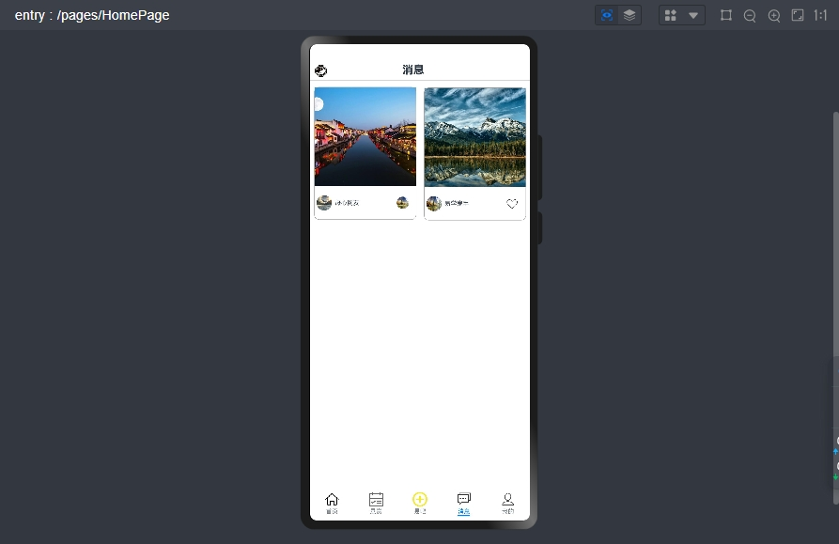
- 代码及解释如下：
TabContent() {
Column() {
Row() {
Image($r('app.media.13'))
.width("25vp")
.height("25vp")
.offset({ x: "5.29vp", y: "0.3vp" })
.objectFit(ImageFit.Contain)
Text("消息")
.width("30%")
.height("100%")
.offset({ x: "90.18vp", y: "0vp" })
.textAlign(TextAlign.Center)
.fontSize("18fp")
.fontWeight(FontWeight.Bolder)
}
.width("100%")
.height("5%")
Divider()
.width("100%")
.height("1vp")
Row() {
Column() {
Column() {
Image($r('app.media.pic'))
.width("100%")
.height("75%")
Row() {
Image($r('app.media.1'))
.width("25vp")
.height("25vp")
.offset({ x: "3.45vp", y: "0.17vp" })
.borderStyle(BorderStyle.Solid)
.borderWidth("0vp")
.borderRadius("100vp")
.objectFit(ImageFit.Fill)
Image($r('app.media.2'))
.width("20vp")
.height("20vp")
.offset({ x: "109.66vp", y: "-0.03vp" })
.borderStyle(BorderStyle.Solid)
.borderWidth("0vp")
.borderRadius("100vp")
Text("热心网友")
.width("29.9%")
.height("50.52%")
.offset({ x: "-11.61vp", y: "-0.04vp" })
.fontSize("10fp")
}
.width("100%")
.height("25%")
}
.width("167.07vp")
.height("217.22vp")
.offset({ x: "0.3vp", y: "10.11vp" })
.borderWidth("0.5vp")
.borderColor("#949494")
.borderRadius("8vp")
}
.width("50%")
.height("100%")
Column() {
Column() {
Image($r('app.media.3'))
.width("100%")
.height("75%")
Row() {
Image($r('app.media.2'))
.width("25vp")
.height("25vp")
.offset({ x: "3.45vp", y: "0.17vp" })
.borderStyle(BorderStyle.Solid)
.borderWidth("0vp")
.borderRadius("100vp")
.objectFit(ImageFit.Fill)
Image($r('app.media.undianzan'))
.width("20vp")
.height("20vp")
.offset({ x: "108.9vp", y: "-0.03vp" })
.borderStyle(BorderStyle.Solid)
.borderWidth("0vp")
.borderRadius("100vp")
Text("易学鬼手")
.width("29.9%")
.height("50.52%")
.offset({ x: "-11.92vp", y: "-0.04vp" })
.fontSize("10fp")
}
.width("100%")
.height("25%")
}
.width("167.07vp")
.height("217.22vp")
.offset({ x: "0.18vp", y: "11.25vp" })
.borderWidth("0.5vp")
.borderColor("#949494")
.borderRadius("8vp")
}
.width("50%")
.height("100%")
}
.width("100%")
.height("95%")
}
.width("100%")
.height("93%")
}
.tabBar({ icon: $r('app.media.society'), text: "消息" })

5. 个人信息主页
- 功能描述：此页面展示用户的基本信息，如头像、昵称、签名等。同时，记录用户的关注、获赞、粉丝数等数据。用户还可以在此管理自己的收藏、订单以及查看咨询师认证信息。
- 特色：支持个性化定制，用户可以随时修改自己的头像、昵称和签名等基本信息。提供数据统计功能，方便用户了解自己在平台上的影响力。同时，提供咨询师认证系统，确保咨询师的专业性和服务质量。
- 页面截图:
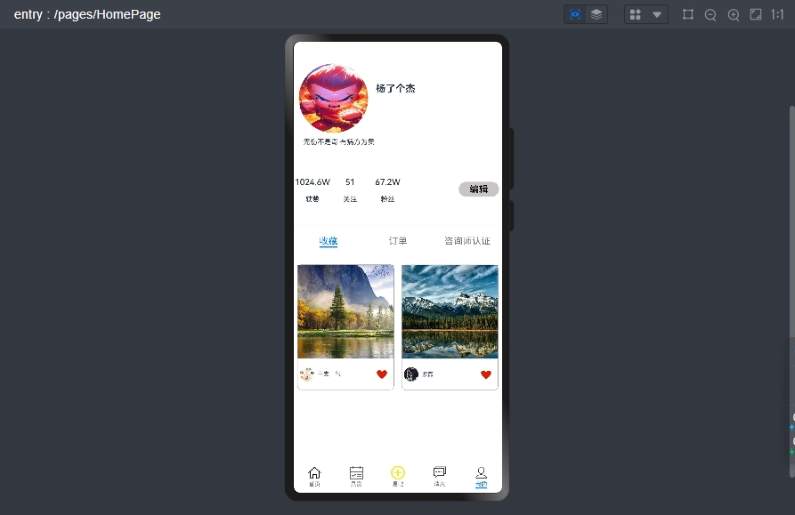
- 代码及解释如下：
TabContent() {
Column() {
Image($r('app.media.10'))
.width("120vp")
.height("120vp")
.offset({ x: "-111.5vp", y: "12.32vp" })
.borderRadius("1000vp")
Text(" 杨了个杰")
.width("116.82vp")
.height("28.25vp")
.offset({ x: "11.06vp", y: "-77.98vp" })
.textAlign(TextAlign.Start)
.fontSize("17fp")
.fontWeight(FontWeight.Bold)
Text("" + "无伤不是奇 有病方为贵")
.width("207.2vp")
.height("53.8vp")
.align(Alignment.TopStart)
.offset({ x: "-59.79vp", y: "-7.19vp" })
.textAlign(TextAlign.Start)
.maxLines(5)
.fontSize("12fp")
.fontWeight(FontWeight.Regular)
Button("编辑")
.width("69.55vp")
.height("25.71vp")
.offset({ x: "139.9vp", y: "14.79vp" })
.backgroundColor("#c9c5c5")
.opacity(1)
.fontColor("#000000")
Row() {
Column() {
Text("1024.6W")
.width("100%")
.height("60%")
.textAlign(TextAlign.Center)
.textOverflow({ overflow: TextOverflow.Clip })
.fontSize("15fp")
.fontWeight(FontWeight.Medium)
Text("获赞")
.width("100%")
.height("40%")
.textAlign(TextAlign.Center)
.fontSize("12fp")
.fontWeight(FontWeight.Medium)
}
.width("64.99vp")
.height("60vp")
Column() {
Text("51")
.width("100%")
.height("60%")
.textAlign(TextAlign.Center)
.textOverflow({ overflow: TextOverflow.Clip })
.fontSize("15fp")
.fontWeight(FontWeight.Medium)
Text("关注")
.width("100%")
.height("40%")
.textAlign(TextAlign.Center)
.fontSize("12fp")
.fontWeight(FontWeight.Medium)
}
.width("64.99vp")
.height("60vp")
Column() {
Text("67.2W")
.width("100%")
.height("60%")
.textAlign(TextAlign.Center)
.textOverflow({ overflow: TextOverflow.Clip })
.fontSize("15fp")
.fontWeight(FontWeight.Medium)
Text("粉丝")
.width("100%")
.height("40%")
.textAlign(TextAlign.Center)
.fontSize("12fp")
.fontWeight(FontWeight.Medium)
}
.width("64.99vp")
.height("60vp")
}
.width("360vp")
.height("63.29vp")
.offset({ x: "0vp", y: "-30.05vp" })
Divider()
.width("100%")
.height("1vp")
Column() {
Tabs() {
TabContent() {
Row() {
Column() {
Column() {
Image($r('app.media.2'))
.width("100%")
.height("75%")
Row() {
Image($r('app.media.12'))
.width("25vp")
.height("25vp")
.offset({ x: "3.45vp", y: "0.17vp" })
.borderStyle(BorderStyle.Solid)
.borderWidth("0vp")
.borderRadius("100vp")
.objectFit(ImageFit.Fill)
Image($r('app.media.dianan'))
.width("20vp")
.height("20vp")
.offset({ x: "110.47vp", y: "-0.03vp" })
.borderStyle(BorderStyle.Solid)
.borderWidth("0vp")
.borderRadius("100vp")
Text("干支一气")
.width("29.9%")
.height("50.52%")
.offset({ x: "-10.48vp", y: "-0.04vp" })
.fontSize("10fp")
}
.width("100%")
.height("25%")
}
.width("167.07vp")
.height("217.22vp")
.offset({ x: "-0.19vp", y: "16.81vp" })
.borderWidth("0.5vp")
.borderColor("#949494")
.borderRadius("8vp")
}
.width("50%")
.height("86.09%")
.offset({ x: "0vp", y: "-30.27vp" })
Column() {
Column() {
Image($r('app.media.3'))
.width("100%")
.height("75%")
Row() {
Image($r('app.media.11'))
.width("25vp")
.height("25vp")
.offset({ x: "3.45vp", y: "0.17vp" })
.borderStyle(BorderStyle.Solid)
.borderWidth("0vp")
.borderRadius("100vp")
.objectFit(ImageFit.Fill)
Image($r('app.media.dianan'))
.width("20vp")
.height("20vp")
.offset({ x: "110.47vp", y: "-0.03vp" })
.borderStyle(BorderStyle.Solid)
.borderWidth("0vp")
.borderRadius("100vp")
Text("紫薇")
.width("29.9%")
.height("50.52%")
.offset({ x: "-10.48vp", y: "-0.04vp" })
.fontSize("10fp")
}
.width("100%")
.height("25%")
}
.width("167.07vp")
.height("217.22vp")
.offset({ x: "-0.13vp", y: "17.67vp" })
.borderWidth("0.5vp")
.borderColor("#949494")
.borderRadius("8vp")
}
.width("50%")
.height("86.09%")
.offset({ x: "0vp", y: "-30.58vp" })
}
.width("100%")
.height("100%")
}
.tabBar({ text: "收藏" })
TabContent()
.tabBar({ text: "订单" })
TabContent()
.tabBar({ text: "咨询师认证" })
}
.width("100%")
.height("439.62vp")
.offset({ x: "0vp", y: "5.33vp" })
}
.width("100%")
.height("450.63vp")
.offset({ x: "0vp", y: "-6.93vp" })
}
.width("100%")
.height("93%")
}
.tabBar({ icon: $r('app.media.me'), text: "我的" })

6. 登录页
- 功能描述：此页面提供多种登录方式，用户可以通过手机号验证、账号密码、QQ、华为、微信等多种方式进行登录。确保用户的便捷登录体验。
- 特色：设计简洁明了的登录界面，提供清晰的登录选项。同时，加强账号安全保护措施，确保用户信息的安全性。
- 页面截图：
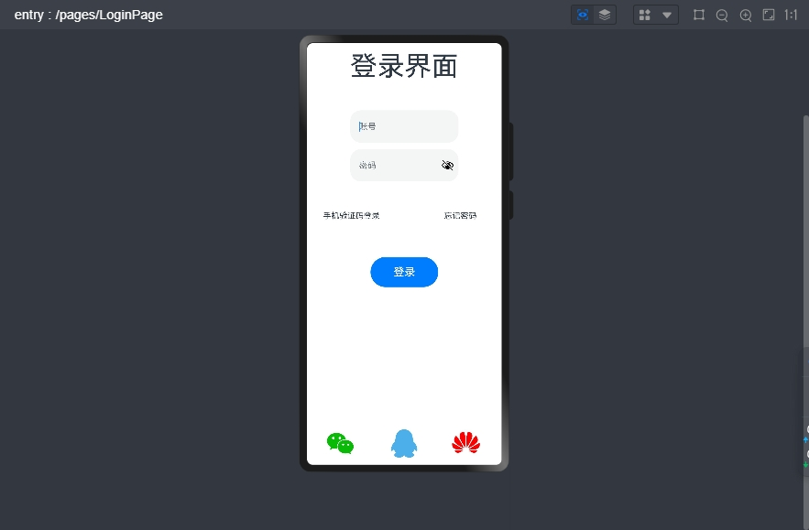
- 代码及解释如下：
这段代码是一个使用React Native框架编写的登录页面组件。下面是对代码的逐行解释：
```javascript
import Prompt from '@system.prompt' // 导入系统提示组件
import router from '@ohos.router' // 导入路由组件
```
这两行代码导入了两个HarmonyOS（华为操作系统）的组件，`Prompt`用于显示系统提示（例如弹窗或通知），`router`用于处理页面路由。
```javascript
@Entry // 标记为入口组件，一个应用可以有多个@Entry组件，但只有一个会被视为入口
@Component // 标记为组件
struct LoginPage {
```
这两行代码使用了装饰器来定义一个组件。`@Entry`表示这个组件是应用的入口点，而`@Component`表示它是一个React组件。
```javascript
@State message: string = 'Hello World' // 状态属性，用于存储消息
@State user:string='' // 状态属性，用于存储用户名
@State password:string='' // 状态属性，用于存储密码
```
这三行代码定义了三个状态属性，分别用于存储消息、用户名和密码。这些状态属性使用`@State`装饰器来声明，它们的值将在组件的状态管理中自动更新。
```javascript
build() {
Column() {
// ...
}
}
}
```
`build`方法是React组件的生命周期方法，用于构建组件的UI结构。在这里，它使用`Column`容器来垂直排列子元素。
```javascript
Column() {
Text("登录界面") // 显示文本“登录界面”
.width("200vp") // 宽度为200vp（视窗单位）
.height("60vp") // 高度为60vp（视窗单位）
.offset({ x: "0vp", y: "-180.41vp" }) // 偏移量为x轴0vp，y轴-180.41vp（视窗单位）
.fontSize("50fp") // 字体大小为50fp（字体单位）
```
这一段代码创建了一个`Text`组件，显示文本“登录界面”，并设置了它的样式，包括宽度、高度、偏移量和字体大小。
接下来的代码类似，创建了`TextInput`组件用于输入用户名和密码，`Row`组件用于显示两个按钮“手机验证码登录”和“忘记密码”，以及一个`Button`组件用于处理登录逻辑。

